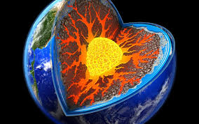

**INSPIRACE…**

**V PÁTEK 3.3. SE PLANETA ZEMĚ (jako každý rok) PROBOUZÍ DO JARA.**

**V TENTO DEN JE MOŽNÉ POCÍTÍT NEJVĚTŠÍ PŘÍLIV ENERGIE.**

**SOUČASNĚ JE VŠAK MOŽNÉ A VHODNÉ, ABYCHOM JÍ MY, DĚTI VELKÉ MATKY, PODĚKOVALY ZA DARY, KTERÉ DOSTÁVÁME A DÍKY KTERÝM ZDE MŮŽEME ŽÍT…**

**FORMA DÍKŮ JE LIBOVOLNÁ, JAK KDO CÍTÍ. TA NEJJEDNODUŠŠÍ JE SI PLANETU ZEMI PŘEDSTAVIT A PODĚKOVÁNÍ V DUCHU ČI NAHLAS VYSLOVIT. STAČÍ TAKÉ POHLADIT STROM, ZEM, KVĚTINU…**

**J. Hešíková**